1 ТӘЖІРИБЕЛІК ЖҰМЫС

«ІЛІНІСУ ЕСЕЛІГІН АНЫҚТАУ ӘДІСІ ЖӘНЕ ППК МАДИ ҚОЛАЙЛЫ АСПАБЫ КӨМЕГІМЕН ЖОЛ ЖАМЫЛҒЫСЫНЫҢ СЫРҒАНАҚТЫҒЫН БАҒАЛАУ»

  - Жұмыстың мақсаты

Жол жамылғысының ілінісу еселігін анықтау және ППК МАДИ қолайлы аспабының көмегімен жол жамылғысының сырғанақтығын бағалау.

1.2 Қысқаша теориялық мағлұмат

Ілінісу еселігі жол жамылғысының сырғанақтығының белгісі болып табылады. Жол-көлік оқиғасының ауыр салдарының алғашқы себебі жамылғы мен доңғалақ шинасының арасындағы ілінісу кемшілігінен болады.
Ілінісу еселігі φ – доңғалақ тоғынындағы тарту күшінің максималды мәнінің автомобильдің ілінісу салмағына қатынасы. Қозғалыс тәртібіне байланысты ілінісу еселігін келесі түрлерге бөлуге болады:
φ – домалау жазықтығында сырғанамай, тайғанамай қозғалу;
φ₁ – домалау жазықтығында сырғанап, тайғанақтап қозғалу (бойлық ілінісу еселігі);
φ₂ – жанынан қар басып қалған кезде (көлденең ілінісу еселігі).
Барлық үш еселік автомобиль қозғалысының әртүрлі тәртібіне жатады. Олардың абсолютті мөлшері және сипаты жағынан айырмашылықтары бар. φ-дің мәні қозғалыс жылдамдығына, жамылғының түрі, күйі, кедір-бұдырлығына, протектор суретіне, доңғалақтағы түскен жүкке, тежеу режіміне байланысты.

Кесте 1.1 – Қозғалыс жылдамдығына, жамылғының түріне байланысты φ-дің мәні
Жамылғының  күйі | Қозғалыс  шарты | φ(60км/сағ жылдамдықта)
Құрғақ, таза | Ерекше қолайлы | 0,7
Жоғарыдағыдай | Қалыпты | 0,5
Ылғалды, кір | Қолайсыз | 0,3
Мұзды | Ерекше қолайсыз | 0,1-0,2

Жүргізушілерге қауіпсіз қозғалыс тәртібін ұсынуда, сондай ақ ілінісу сапасы төмен телімдерді білуде, ілінісу еселігінің мәні туралы мәліметтерді білу қажет.
Ілінісу еселігін қолайлы (аз габаритті) аспап немесе динамометрді арбашық арқылы өлшейді.

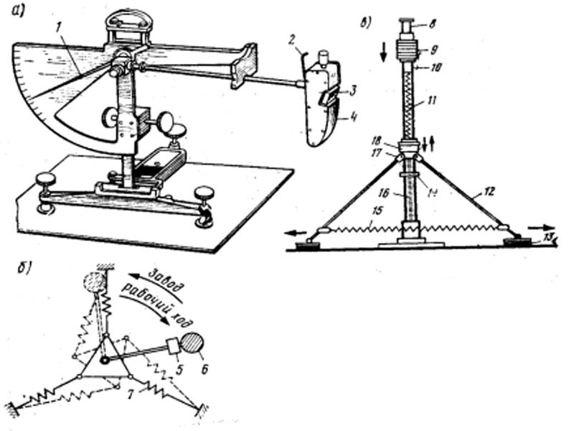

Сурет 1.1 – Жол жамылғысының ілінісу қасиетін бағалауға арналған қолайлы аспаптар

Маятникті аспап басқа аспаптар мен салыстырғанда, пайдалануға қарапайым тез өлшеуге мүмкіндік береді. Мұндай аспап Великобританияның көлік және жол зерттеу зертханасында кең таралған.
Маятниктегі үлгідегі қолайлы аспаптың кемшілігі имитаторлы шинаның жамылғы мен түйіспесі аз ауданды қамтиды, үйкеліс ауыспалы және аз жылдамдықпен жүзеге асады.
МАДИ-да өңделіп шығарылған ротационды үлгідегі қолайлы аспаптың да өз кемшіліктері бар.
Бұл аспаптың маятникті үлгідегі аспаппен салыстырғанда негізгі артықшылығы жол бетінің шина үлгісімен үлкен жол ұзындығында түйісуі және үлгінің үлкен жылдамдықты қозғалыста болуы, сонымен қатар өлшеу тезділігі (5 мин).
Соққылы әрекет аспабы жүкті жіберу энергиясын қолдану арқылы резеңкелі имитаторлы шинаның орын ауыстыруына негізделген.
Аспап итергіш тартқышты резеңкелі имитатор және жылжымалы жалғастырғышпен қосып тұратын топсадан, екі резеңкелі имитатордан, жоғарғы бөлігінде құрылысын бекітіп тұратын тірек қарнағынан, серіппелі тығырықпен тіркелетін жүк түсіргіштен, сонымен қатар: екі тартатын, бір орталық, яғни 3 серіппеден тұрады. Батырманы (кнопканы) басқан кезде топса және жол жамылғысында итергіш тартқыш имитаторды жылжыту көмегімен түсіргіш құрылысындағы жүк төмен қарай құлап, жылжымалы жалғастырғышқа соғылады. Имитатордың соңғы ауыстырылуы жамылғының тайғақтығын сипаттайды.
Ілінісу еселігін өлшеу үшін әртүрлі құрылымдағы динамометрлі тіркемелер қолданылады. Динамометр тіркеме МАДИ-8 ең әмбебап болып табылады. Бұл тіркеме доңғалақ қондырғысының әртүрлі бұрышындағы ілінісу еселігін өлшеуге мүмкіндік береді. Динамометрлік тіркемеде 6,45 – 13 өлшемді, 60 км/сағ қозғалыс жылдамдықтағы, доңғалаққа түскен жүк 3000 Н және судың жұқа қабығы 1 мм қалыңдықтағы тегіс протекторлы шина қолданады.
Динамометрлік тіркеме жоқ болған кезде жол жамылғысының сырғанау дәрежесін ылғалды жамылғыда («Волга» Газ 24) автомобильді тежеу әдісімен бағалайды. Мұндай жағдайда ілінісу еселігін тежеуіш жол ұзындығы бойынша есептейді:
₁=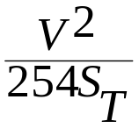, (1.1)

мұндағы V - тежеудің алғашқы жылдамдығы, км\сағ;
S_{T} – тежеу жолының ұзындығы, м.

Тежеу жолын негізінен желсіз, қозғалыс жоқ, тура көлденең телімде орындайды. Автомобиль шинасының протектор суреттері тозбаған және барлық доңғалақтарда толық және бір мезгілде тежеуді қамтамасыз ететін тежеуіш жүйесі реттелген болу керек. Спидометр қозғалыс жылдамдығын 5,0 км/сағ-қа (дәлдікпен) дейінгі дәлдікпен анықтау қажет.
Автомобильді тежеуіш телімінде жылдамдығын 40 км/сағ-қа дейін үдетіп, шұғыл тежейді. Тежеуіш жол ұзындығын жамылғы бетінде қалған іздер арқылы ұзындық өлшейтін рулеткамен өлшейді. Бояу және ұнтақпен (құрғақ бояу) оқталған пистолет-ракетникпен жабдықталған автомобильмен тура дәлдікте өлшеуге болады. Пистолет-ракетник тежеуіш басқышымен байланысты, басқышты басқан кезде жүргіншілер жолында белгілер пайда болады.
Сонымен қатар 1 секунд ішінде шұғыл тежеу кездегі автомобильдің өлшенген үдеуі арқылы децелерометрдің көмегімен ілінісу еселігін анықтауға болады:
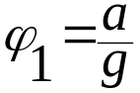, (1.2)

мұндағы а – автомобильдің үдеуі, м\с²;
g – еркін түсу удеуі, м\с².

Өлшеу ылғалды жамылғыда өткізіледі. Баяулату мәні орташа 4-5 тежеуден алынады.
Жол жамылғысының сырғанақтығын бағалаудың қорытынды мәліметі болып ілінісу еселігінің сызықтық графигі болып табылады.
Жолды ілінісу еселігінің ең аз мәні 0,35 болғанда пайдалануға рұқсат етіледі. Жол құрылысында ілінісу еселігінің 0,6 болуын қамтамасыз ету керек.
Ілінісу еселігін жоғарылыту мақсатында жоғары кедір-бұдырлықты қамтамасыз ететін немесе жолдың бетінен тез суды өткізуге мүмкіндік туғызатын жамылғы жасау үшін жол бетінде өңдеулер жүргізіледі.

1.3 ППК – МАДИ аспабының әрекет ету принціпі

Бәрімізге белгілі ылғалды жол жамылғысымен сырғанаған доңғалақтың түйіспесін 3 аумаққа (зонаға) бөлуге болады: дымқыл, жартылай құрғақ, және құрғақ өзара әрекеттесу. Әдетте түйіспені 3 аумаққа бөлу қозғалыс жылдамдығы арқылы бақыланады. Тегіс протекторлы шина сырғанау кезде 3 аймақтық құрылуы 60 км/сағ-қа дейінгі қозғалыс жылдамдықта пайда болады. Осыдан соң доңғалақтың жол жамылғысымен ілінісу еселігінің жиынтығы құрғақ аумаққа іске асқан аумақтың аудан өлшемімен еселік шамасының қатанасымен анықталады. Аумақ өлшемі қатынасы негізінде оның макро кедір-бұдырлығына байланысты жамылғы бетінің дренаждық қасиетімен анықталады. Кедір-бұдырлы жол жамылғыда су өткізу тез өтеді де, дымқыл аумақтың ауданы үлкен емес, тегіс беттегі жамылғыда дымқыл аумақтың ауданы елеулі үлкен болады. Құрғақ аумақта ілінісу еселігінің шамасы негізінде жол бетінің микро кедір-бұдырына байланысты, уйкелу фрикционды қасиеттермен анықталады.
ППК-МАДИ қолайлы аспабында имитатор соққылы импульс әсерімен жол жамылғысына қысылады, оның бетімен сырғиды. Бірінші мезгілде имитатор судың жұқа қабығымен әрекеттеседі, содан кейн оның түйіспе аумағында сығылуынан жартылай құрғақ және құрғақ аумақтар байқалады. Күш импульс шамасының тұрақты әсерімен сырғанаудың жалпы жолы жамылғының үйнетүзімді және дренажды қасиетін анықтайды.
Құлаған жүк аспаптың жұмысы барысында қарнақтың сыртқы бетімен сырғанау мойынтірегіне орналасады. Жүк қарнақтың жоғарғы бөлігінде құрастырылған түсіру механизімінде бастапқы орнында тұрады. Өлшеу кезінде түсіру механизіміндегі батырманы басу арқылы жүк босатылады да, қарнақ үстімен сырғанайды. Қарнақтың төменгі тұсында (құбырында) бойлық ілінісу еселігінің межелігі (шкала) енгізілген. Межелікте өлшеуіш тығырық орналасқан. Құлаған жүктің соққысымен ілінісу еселігі анықталады.
1.4 Жол жамылғысының ілінісу еселігін өлшеу әдісін орындау

1 Ілінісу еселігін өлшеу үшін аспапты жол жамылғысына орнатады. Ол үшін аспап қарнағының төменгі құбырын төлнектің астына тіреуіш ретінде қояды да, қойылған орнында самынмен (гайка) бекітеді. Содан соң қарнақтың ортаңғы тірек құбыры төменгісімен біріктіріледі және жылжымалы жалғастырғыш, жинақтау кертігі төменгі шеткі орынға ауысады. Осыдан кейін орталық серіппе ортанғы трубаға орналасады және серіппенің тартылуын ретке келтіретін механизм жоғарғы құбырмен соқтығысу үшін ортанғы құбырдан шығады. Сырғанаудың жалғастырғыш құбырмен қосылғаннан кейін жұмыс орнына ауыстыру қажет. Ол үшін жалғастырғыш жоғарғы тілікпен бірқатар күштермен төменгі орынға қайтарылады және жұмыс тілігіне бұрылады. Осыдан соң орталық серіппе қажетті мөлшерге дейін созылады да, аспап қарнағының барлық 3 иіні орталық серіппемен жиыстырылып тұрады.
2 Осыдан кейін резенкелі имитатордың төменгі жазығы жол бетімен 10 мм ара қашықтықта болатындай аспапқа көлденең серіппені және тірек бұрамалы тығырық орнатылады.
3 Содан сон аспап қарнағына түсіргіш құрылымына жоғарғы шетінде орналасқан құлаған жүк ілінеді. Өлшеу балдағының межеліктің жоғарғы орнына орын ауыстырынан кейін аспап толықтай жұмысқа дайын.
4 Ілінісу еселігін өлшеу үшін жол жамылғысының сырғанау бағытында имитатор астын дымқылдау қажет. Әр имитатордың астындағы дымқылданған жолдың өлшемі 15х30 см болу керек. Әдетте дымқылдауға 200-250 см су жұмсау жеткілікті.
5 Дымқылдаудан кейін шұғыл, жүк түсіргіштің батырмасын басып, ілінісу еселігін өлшеуді жүргізу керек.
Әдетте өлшеуді қайталау барысында алынған еселіктің мәні тұрақты болмайды, бірнеше рет өзгереді. Бұл құбылыс аспаптың қатесі емес, жамылғыдағы судың жұқа қабығының тұтқырлығының өзгеруі. Өлшеу жұмысы тазаланған жол жамылғысында өтетін болса, бұл өзгерулер болжамы ғана. Ілінісу еселігінің орташа тұрақты мәнін алу үшін, жол жамылғысының барлық құралымында әдетте 3-5 өлшеу жүргізу жеткілікті.
Аспапты сол бұрынғы жол бөлігінде орын ауыстыру үшін оны бөлшектемей, ең кіші күйде ауыстыру керек. Осыдан кейін аспапқа тұғырық болып орнатылған доңғалақ үстіне орналастырамыз.
Аспапты бөлшектеу барысында келесі операцияларды жүйелі жүргізу керек:
- қарнақтың жоғарғы жағынан құлайтын жүкті алу.
- көлденең жиналмалы серіппені шешу.
- жылжымалы жалғастырғышты жоғарғы жинақтау кертігіне ауыстырып, ең шеткі жоғарғы орынға дейін көтеру.
- бағытталған қарнақтың бірінші жоғарғы, сонан соң ортаңғы құбырын алу.
- сырғанау жалғастырғышын жұмыс кертігінің шеткі төменгі орнына ауыстыру.
- төлке тұғырығындағы төменгі құбырдың гайкасын бұрап, төменгі құбырды шешу.
- резеңкелі имитаторларды және құлаған жүкті бірге шешіп, тұғырық жәшігіне салу.
- серіппені және аспап құбырын жәшікке орналастыру.

1.5 Аспапты баламалау

Аспаптың өлшеуіш иежелігі баламалы графиктің сәйкестігімен негізілген. Бұл график қолайлы аспаппен бірге қозғалмалы динамометрге тәжірибелік МАДИ-8 аспабын сынау нәтижесінде алынған.
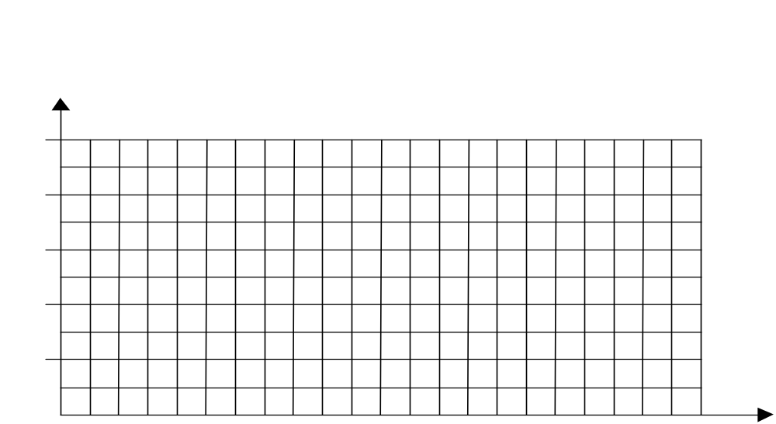
Сурет 1.2 – ППК МАДИ қолайлы аспабының межелігін баламалау графигі

Аспапты пайдалану үрдісі кезінде оның (құрылымында) конструкциясында өзгерістер пайда болуы мүмкін. Бұл өзгеріс және жағдайларда оның дәлдігіне әсер етуі мүмкін. Осыған байланысты қолайлы аспаптың жұмыс қабілеттілігін мезгіл сайын бақылап отыру қажет. Аспапты баламалау кезінде оны жазық тегіс жамылғыға орналастырып, иінтіректен резеңкелі имитаторды шешіп, оның төменгі аяғына арнайы металды тілімше орнатады. Осы кезде жүкті түсіру алдында аспап нөлде тұрған ілінісу еселігін жазып алу керек. Өлшеу тығырығының ауытқуы 7 мм аспау қажет. Ондай болмаған жағдайда оның жоғарғы аяғында орналасқан орталық серіппенің тартылу механизмін не тарту керек, тығырық нөлден төмен түссе, не төмен түсіру керек, ол нөлден жоғары болса. Орталық серіппенің тартылуының өзгеруінен кейін аспап жиналады да, баламалау қайталанады.
Тәжірибелік жұмысты орындау барысында қойылған мақсаттарға байланысты әртүрлі кедір-бұдырлы жамылғыдағы ілінісу еселігін анықтайды, дөңгелек ізі жолағындағы және олардың арасындағы ілінісі еселігі жамылғының ластану дәрежесіне байланысты болады.

1.6 Бақылау сұрақтары

1 Ілінісу еселігі дегеніміз не?
2 Ілінісу еселігінің түрлері?
3 Ілінісу еселігінің шамасына әсер ететін факторлар?
4 Ілінісу еселігін анықтауға арналған аспаптар?
5 Ілінісу еселігін динамометрлі тіркеме көмегімен анықтау?
6 Ілінісу еселігін автомобильді тежеу арқылы анықтау?
7 Ілінісу еселігін децелерометрдың көмегімен анықтау?
8 ППК-МАДИ аспабының жұмыс істеу принципі?
9 ППК-МАДИ аспап көмегімен ілінісу еселігін өлшеу әдісін орындау?

